DE LO PRESENCIAL A LO DIGITAL
TRABAJO PRÁCTICO Nº 7
TURNO: Todos
Materia: Educación Artística - Plastica
Curso: 2º
Semana: DEL 24/08/2020 AL 28/08/2020
Profesora: Ninfa Tolava Curso: 2º Div: 1º email: ninfaabril@hotmail.com Turno: Mañana
Profesora: Elva Guzmán Curso: 2º Div: 1º email: evy2609@yahoo.com.ar Turno: Tarde
Responder las tareas al correo del docente según el turno, curso y fecha de presentación.

Datos a completar por el alumno
APELLIDO Y NOMBRE:
CURSO: DIVISIÓN: TURNO:
E-MAIL:
TELÉFONO: (SEÑALAR: FIJO O MÓVIL)

ACTIVIDADES:
- EJE N° 2: Paleta tonal definición y tipos: Análogos, Adyacentes y Complementarios
- ESI: Garantizar la Equidad de Género: Análisis de un relato

ACTIVIDAD N° 1
“PALETA TONAL DEFINICION Y TIPOS: ANALOGOS, ADYACENTES Y COMPLEMENTARIOS”
Actividades:
1-Leer la siguiente definición:
PALETA TONAL
El concepto de paleta tonal es aquel que se utiliza para designar al conjunto de colores y tonalidades existentes o elegidas para decorar, pintar, colorear algún objeto o superficie. La paleta puede ser completa o sea con todos los colores conocidos, pero también puede ser la selección de colores en base a la similitud de tonos, etc.-
En el mundo de la plástica, el arte, la decoración, el diseño, el concepto de paleta de colores se utiliza de manera constante para hacer referencia a los colores. En este sentido, la paleta de colores se inicia con tres colores considerados básicos o elementales: el rojo, el amarillo y el azul. A partir de la mezcla de estos colores entre sí se pueden obtener todos los demás colores que forman parte de una paleta: al mezclar rojo y amarillo, se forma naranja; al mezclar azul y amarillo se forma verde y al mezclar rojo y azul se forma violeta. Estos nuevos colores formados se conocen como colores secundarios. Además, cuando la paleta se vuelve más compleja, se encuentran numerosas tonalidades entre cada color, por ejemplo entre el naranja y el rojo hay diversas tonalidades que pueden estar más cerca del rojo o del naranja según la intensidad del color que posean. Esta formación de la paleta de colores suele diagramarse tradicionalmente en forma de circulo en el que se encuentran los tres colores primarios o básicos y los secundarios intercalados por diferentes tonalidades intermedias. La paleta tonal es un elemento muy importante en el arte.-
COLORES ANALOGOS
Los colores análogos son grupos de tres colores que están uno al lado del otro en la rueda de colores, compartiendo un color común, siendo uno el color dominante, que tiende a ser un color primario o secundario, y uno terciario. Rojo, naranja y rojo anaranjado son ejemplos.-

Colores Análogos en el Circulo Cromático

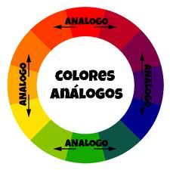
Imagen con Colores Analogos


COLORES ADYACENTES
Los colores adyacentes son aquellos que se encuentran en una relación de vecindad dentro del círculo cromático, por ejemplo: del rojo son el naranja y el violeta.
Recuerda los colores adyacentes son aquellos colores secundarios vecinos de un primario dentro del círculo cromático.

Colores Adyacentes en el Circulo Cromático

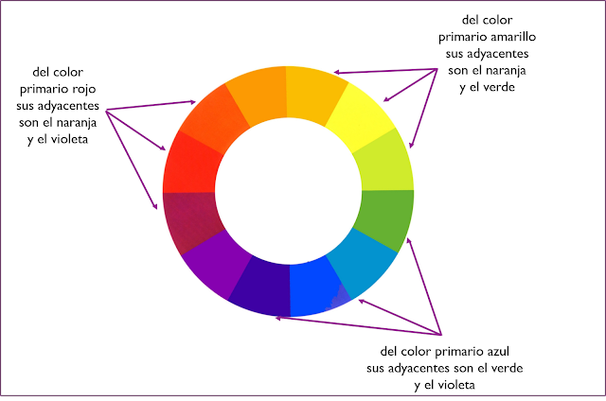

Imagen con Colores Adyacentes ( Rojo – Violeta – Naranja )



COLORES COMPLEMENTARIOS
Los colores complementarios son aquellos que en la composición cromática se complementan. En el circulo cromático están situados directamente en el lado opuesto. Por lo que, el complementario de un color primario será siempre un secundario y viceversa.-

Colores Complementarios en el Circulo Cromatico
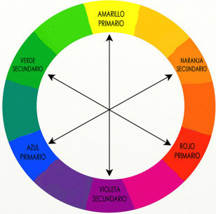

Imagen pintada con un par de Colores Complementarios


ACTIVIDAD
Elige un tipo de Paleta Tonal (analogos, adyacentes o complementarios) y pinta la siguiente Obra de Arte del Artista Vicent Van Gogh.-

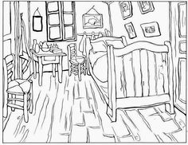

NOTA:
*LOS MATERIALES PUEDEN VARIAR DE ACUERDO A LAS POSIBILIDADES DE CADA ALUMNO.
* ENVIAR LA ACTIVIDAD COLOCANDO EN ASUNTO: NÚMERO DE COLEGIO (5027), CURSO, DIVISIÓN, TURNO Y APELLIDO (EN ESE ORDEN).LAS ACTIVIDADES DEBEN ESTAR REALIZADAS EN SUS CARPETAS.

___ACTIVIDAD N° 2__
ESI: Garantizar la equidad de género. Análisis de un relato.-
Leemos con atención el siguiente relato:
“Un amor contrariado”
Invierno de 1804. Un caso conmueve a Buenos Aires. Dos jóvenes enamorados se enfrentan a una costumbre arraigada entre los más ricos de la ciudad: el matrimonio por conveniencia. No están de acuerdo con que los padres decidan con quien casar a sus hijas.
Las habladurías y cuchicheos que circulan por la Plaza Mayor y los comercios de la calle Peru no acobardan a Mariquita ni a Martin. Tampoco los castigos que les imponen los padres de la joven. Por el contrario, todo ello parece fortalecer su amor insuflarles nuevos brios, renovadas fuerzas. Tantas, que el 7 de Julio, Martin Thompson inicia un Juicio de Disenso contra Magdalena Trillo, madre de Mariquita.
La máxima autoridad del Virreinato, el Virrey Rafael de Sobremonte, deberá decidir.

- INVESTIGAR COMO ERAN LAS ORGANIZACIONES FAMILIARES Y LOS ROLES FEMENINOS Y MASCULINOS DE ESA EPOCA (1804) EN ARGENTINA
- EN LA ACTUALIDAD HUBO CAMBIOS EN ESTAS ORGANIZACIONES FAMILIARES, ROLES FEMENINOS Y MASCULINOS? REALIZA UN CUADRO COMPARATIVO Y ESCRIBE LAS DIFERENCIAS QUE EXISTEN ENTRE 1804 Y 2020
 | 1804 | 2020
CONFIGURACIONES FAMILIARES
ROL MASCULINO
ROL FEMENINO

- QUE OPINION TIENES CON RESPECTO A ESTE TEMA?
- MARIQUITA Y MARTIN LUCHARON POR UNA CAUSA JUSTA?

